##### 胜阳港街办2021年部门决算公开

**目 录**

**第一部分：部门基本情况**

1. 部门主要职责
2. 二、部门决算单位构成
3. **第二部分: 部门2021年部门决算表**
4. 一、收入支出决算总表（表1）
5. 二、收入决算表（表2）
6. 三、支出决算表（表3）
7. 四、财政拨款收入支出决算总表（表4）
8. 五、一般公共决算财政拨款支出决算表（表5）
9. 六、一般公共决算财政拨款基本支出决算表（表6）
10. 七、一般公共决算财政拨款“三公”经费支出决算表（表7）
11. 八、政府性基金决算支出情况表（表8）

九、国有资本经营预算财政拨款支出决算表（表9）

**第三部分：部门2021年部门决算情况说明**

一、预算执行情况分析

二、关于“三公”经费支出说明

三、关于机关运行经费支出说明

四、关于政府采购支出说明

五、关于国有资产占用情况说明

六、重点绩效评价结果等预算绩效情况说明

七、决算收支增减变化情况

**第四部分：名词解释**

**第一部分：部门基本情况**

1. **部门主要职责**

宣传、执行党的路线、方针、政策和国家法律、法规、保证市、区政府决议、决定的落实，对居民进行思想政治教育和社会主义法制教育。组织领导街道区域经济工作，制定街道经济发展规划，检查、督促各经济组织开展工作，负责街道财政决算和收支管理，进行财务审计和有关项目统计。制定社会治安综合治理规划并组织实施，加强外来人口管理，开展民事调解，保护老人、儿童、妇女、残疾人和青少年的合法权益，保障辖区内政治稳定和社会安定。开展群众文化、科普、体育、校外教育及卫生保健工作，建设社会主义精神文明。开展爱国卫生、计划生育、市容卫生、环境保护、绿化美化工作。开展社会救济、社区服务、离退休人员管理、拥军优属、征集兵员以及殡葬管理工作，兴办社会福利事业，发展社会福利生产。指导居民委员会工作，促进居民委员会建设，提高居民委员会自治能力，发挥居民委员会作用。参与城市建设、危房改造及住宅小区的管理工作。协助有关部门搞好劳动力资源开发、配置、管理、监督及劳动保险的政策贯彻和社会化管理工作。配合有关部门做好防空、防汛、防水、防震、交通管理、抢险救灾工作。向区人民政府反映居民群众的意见和要求，办理人民群众来信来访事项，做好为居民群众服务工作。

**二、部门决算单位构成**

内设机构：公共服务中心、经济服务中心、城管建设管理中心、综合办、党群办、法治办。

**第二部分: 部门2021年部门决算表**

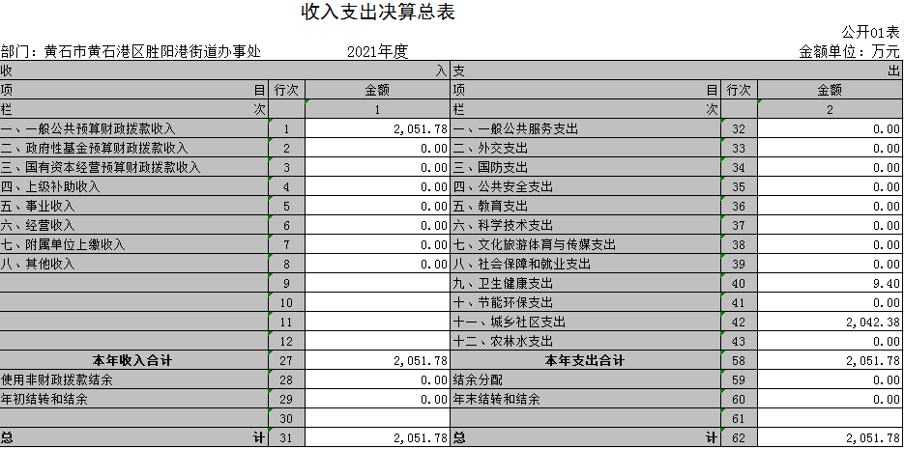

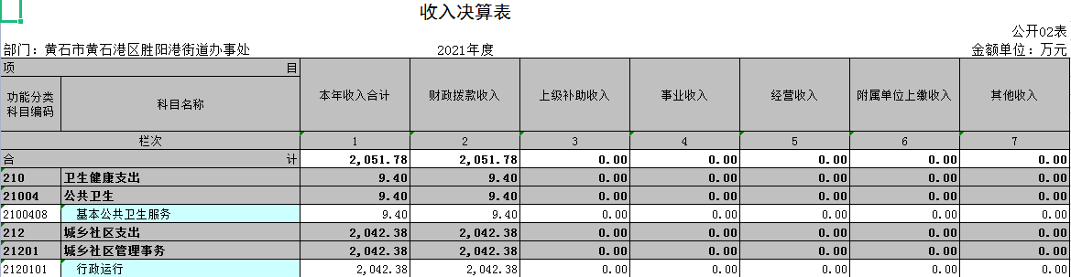

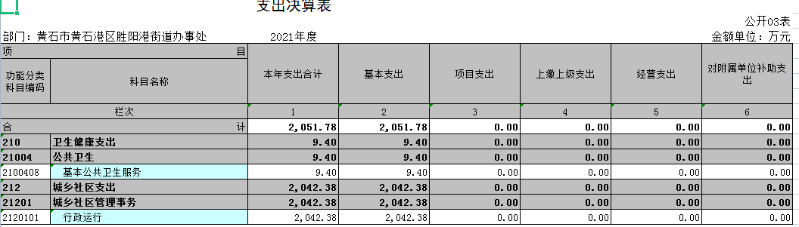

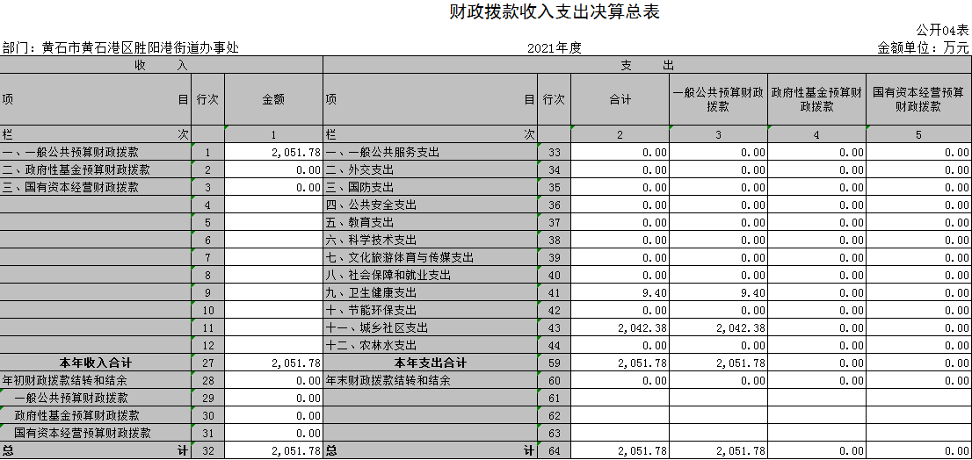

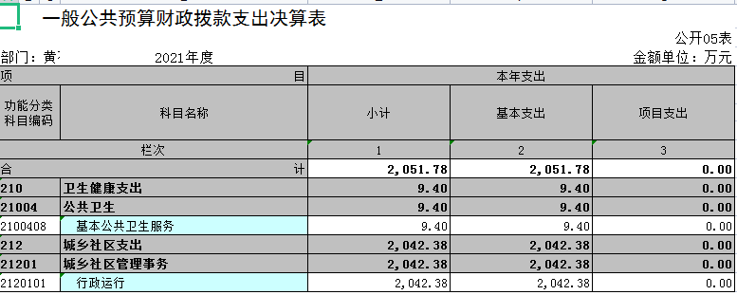

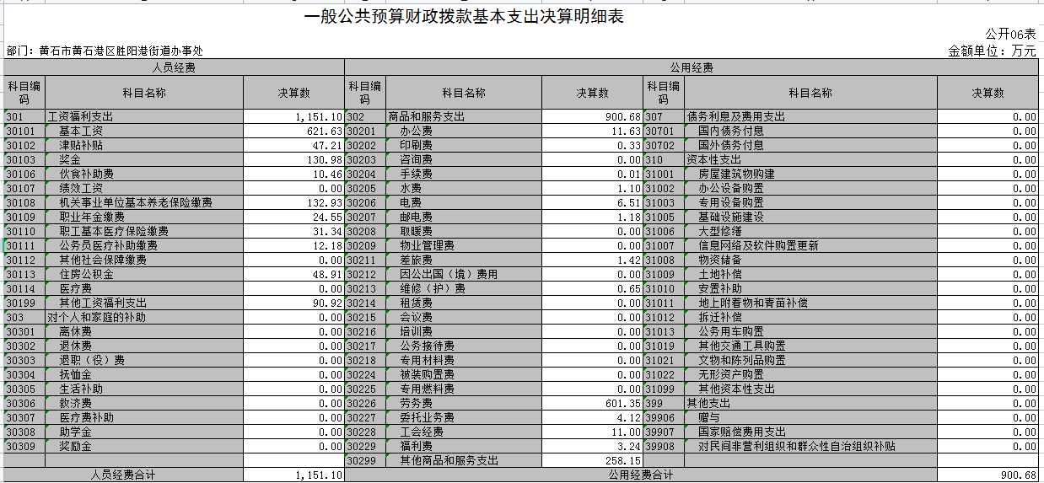

|  |  |  |  |  |  |  |  |  |  |
| --- | --- | --- | --- | --- | --- | --- | --- | --- | --- |
| 政府性基金预算财政拨款收入支出决算表 | | | | | | | | | |
|  |  |  |  |  |  |  |  |  | 公开08表 |
| 部门：黄石市黄石港区胜阳港街道办事处 |  |  |  | 2021年度 |  |  |  |  | 金额单位：万元 |
| 项目 | | | | 年初结转和结余 | 本年收入 | 本年支出 | | | 年末结转和结余 |
| 功能分类科目编码 | | | 科目名称 | 小计 | 基本支出 | 项目支出 |
|
|
| 栏次 | | | | 1 | 2 | 3 | 4 | 5 | 6 |
| 合计 | | | | 0.00 | 0.00 | 0.00 | 0.00 | 0.00 | 0.00 |
|  | | |  | 0.00 | 0.00 | 0.00 | 0.00 |  | 0.00 |
| 注：本表反映部门本年度政府性基金预算财政拨款收入、支出及结转和结余情况。  我部门无此项内容，本表无数据。 | | | | | | | | | |

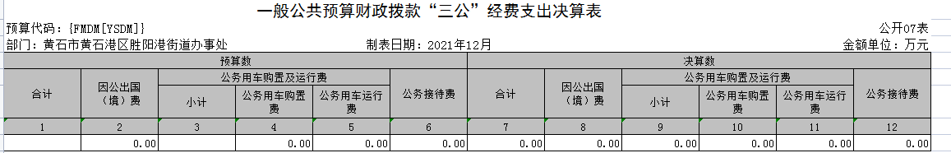

注：本表反映部门本年度“三公”经费支出预决算情况。我部门无此项内容，本表无数据。

|  |  |  |  |  |  |  |
| --- | --- | --- | --- | --- | --- | --- |
| 国有资本经营预算财政拨款支出决算表 | | | | | | |
|  |  |  |  |  |  | 公开09表 |
| 部门：黄石市黄石港区胜阳港街道办事处 |  |  | 2021年度 |  |  | 金额单位：万元 |
| 项目 | | | | 本年支出 | | |
| 功能分类科目编码 | | | 科目名称 | 合计 | 基本支出 | 项目支出 |
|
|
| 栏次 | | | | 1 | 2 | 3 |
| 合计 | | | | 0.00 | 0.00 | 0.00 |
|  | | |  | 0.00 | 0.00 | 0.00 |
| 注：本表反映部门本年度国有资本经营预算财政拨款支出情况。  我部门无此项内容，本表无数据。 | | | | | | |

**第三部分：2021年部门决算情况说明**

**（一）预算执行情况。**

1、年初根据上一年度人员情况确认财政下拨预算数为1077.36万元，(人员经费823.68万元，公用经费253.68万元)，全年实际支出2051.78万元(其中人员经费1151.1万元，公用经费900.68万元)增长97.44%。2020年实际支出数为1485.94万，增加565.84万元；原因是2021年机构改革后，由财政资金保障的区城管及工商局人员调入8人(其中2人退休)，新招入职事业编制人员7人。2020年8月社区干部工资薪金上调，87名人均涨幅1000元/月，2021年支出数含2020年度8-12月份增资额。

2、收入支出预算执行情况。

本年实际财政拨款收入2051.78万，本年实际支出2051.78万，收支一致，

3、收入支出与预算对比分析。

（1）收入支出与预算对比分析。

2021年预算数为1077.36万元，决算数为2051.78万元。其中：2021年人员经费预算823.67万元（含工资福利支出、对个人及家庭补助支出），2021年实际人员经费支出1151.1万元，同比上年增长590.85万元，涨幅原因是人员增加，社区干部薪资上调。

（2）收入支出结构分析。

工资福利支出1151.1万元，占比56%，

商品和服务支出900.68万元，占比44%。

1. 财政拨款收入、支出分析。

2021年度财政拨款收入为2051.78万元，与2020年度相比，财政拨款支出增加565.84万元，增长38.08%。主要原因为人员增加、社区干部薪资上调。2021年度财政拨款支出为2051.78万元，与2020年度相比，财政拨款支出增加565.84万元，增长38.08%。其中，2021年人员经费支出1151.1万元，同比上年增长590.85万元，公用经费支出900.68万元，同比上年减少25.01万元，主要原因为人员增加、社区干部薪资上调。

2021年度一般公共预算财政拨款支出年初预算为1077.36万元，支出决算2051.78万元，超出年初预算的904.45%，主要是人员经费和公用经费均有所增加。支出决算数大于年初预算数的主要原因：2021年机构改革后，由财政资金保障的区城管及工商局人员调入8人(其中2人退休)，新招入职事业编制人员7人，2020年8月社区干部工资薪金上调，87名人均涨幅1000元/月，2021年支出数含2020年度8-12月份增资额。同时存在社区各类专项资金年初也并未纳入预算，年中发生时申请拨入。

**（二）关于“三公”经费支出说明**

2021年“三公”经费年初预算0元，决算总支出0元，与2020年度持平，其中：

1.因公出国（境）费0元，预算数0元，决算数比预算数增加0元，增长幅度为0%，我部门因公出国（境）团组数0、人数0，与2020年度持平

2.公务用车购置及运行费支出决算为0万元，年初预算0元；其中：

公务车运行维护费0元，年初预算数0元，决算数比预算数增加0元，增加幅度为0%；公务车实物量0，保有量0，与2020年度持平；

公务用车购置费0元，年初预算年初预算数0元，决算数比预算数增加0元，与2020年度持平；

3.公务接待费0元，年初预算数0元，决算数比预算数增加0元，增长幅度为0%；我部门公务接待批次0，公务接待人数0，与2020年度持平；

**（三）关于机关运行经费支出说明**

本部门2021年度机关运行经费支出900.68万元，与2020年决算数925.7万元减少了25.02万元，较2021年预算数599.14万元增加了301.54万元。主要用于办公及印刷费、邮电费、差旅费、培训费、日常维修费、办公设备购置费、办公用房水电费、劳务费、委托业务费、工会经费、福利费以及其他费用，比2020年预算数408.66万增加了190.48万元，增长46.61%。主要原因是劳务费增加。

1. **关于政府采购支出说明**

2021年度政府采购支出总额5.08万元，其中：政府采购货物支出5.08万元、政府采购工程支出0万元、政府采购服务支出0万元。授予中小企业合同金额5.08万元，占政府采购支出总额的100%，其中：授予小微企业合同金额5.08万元，占政府采购支出总额的100%。

1. **国有资产占用情况说明**

截至2021年12月31日，本部门（单位）共有车辆0辆，其中，主要领导干部用车0辆、机要通信用车0辆、应急保障用车0 辆、执法执勤用车0 辆、特种专业技术用车0 辆、离退休干部用车0辆、其他用车0辆；单位价值50万元以上通用设备0台（套）；单位价值100万元以上专用设备0台（套）。

**（六）重点项目决算绩效目标等决算绩效情况说明**

1、创文经费都是按先用后拨付的原则以老旧小区改造为重点，推进辖区从形象、以老旧小区改造为重点，保持创文工作常化，推进辖区从形象、品质到城市功能全方位提升进行，用款共计188000其中：（1）区城管局拨胜阳港街道创文迎国检增补人员经费78000元；按实际人数和天数，每人100元/人拨付 。 （2）、区城管局拨文化宫社区创文工作经费1万元；

（3）、区城管局拨钟楼社区支持钟楼社区创文工10万元；全部用于该社区老旧社区改造

2、防疫资金共计12万元，用于疫情期间购置防疫物资，组织开展社区全域核酸检测，落实外防输入，加强排查管控，确保国内重点地区回黄和境外回黄人员隔离管控到位、核酸筛查到位、医疗救治到位、环境消杀到位，疫苗接种宣传到位做到“应种尽种”。保**障防疫工作正常运转**

（1)、黄石港慈善会捐赠防疫资金100000元

（2)、黄石港慈善总会拨防疫资金20000元

|  |  |  |  |  |  |  |  |  |
| --- | --- | --- | --- | --- | --- | --- | --- | --- |
| **2021年黄石港区区部门整体支出绩效自评表** | | | | | | | | |
| 填报单位  （盖章）： | | | | 黄石市黄石港区胜阳港街道办事处 | 填报日期： | 2022.01.31 | | |
| 单位名称： | | | | 黄石市黄石港区胜阳港街道办事处 | | 评价年度： | | 2021 |
| 部门整体支出总额预算  执行情况（万元） | | | | 执行数（A） | 预算数（B） | 执行率（A/B） | | |
| 2051 | 1077 | 1.9 | | |
| 一级  指标 | 二级  指标 | 三级  指标 | 分值 | 指标说明 | 评分标准 | 年初目标值 | 实际完成值 | 得分 |
| 投入 | 预算执行（35分） | 预算完成  率（10分） | 10 | 预算完成率=（预算完成数/预算数）×100%，用以反映和考核部门（单位）预算完成程度。  预算完成数：部门（单位）本年度实际完成的预算数。  预算数：财政部分批复的本年度部门（单位）预算数。 | 预算完成率=100%的，得10分  预算完成率≥95%的，得9分  预算完成率在90%（含）和95%之间，得8分  预算完成率在85%（含）和90%之间，得7分  预算完成率在80%（含）和85%之间，得6分。  预算完成率在70%(含）和80%之间，得4分。  预算完成率＜70%的，得0分 | 100% | 100% | 10 |
| 预算调整率（10分） | 10 | 预算调整率=（预算调整数/预算率）×100%，用以反映和考核部门（单位）预算的调整过程  预算调整数：部门（单位）在本年度内涉及预算的追加、追减或结构调整的资金综合（因落实国家政策、发生不可抗力、上级部门或本级党委政府临时交办而产生的调整除外）。  预算包括一般公共预算与政府性基金预算。 | 预算调整率绝对值≤5%，得10分。  预算调整率绝对值＞5%的，每增加0.1个百分点扣0.1分，扣完为止。 | 100% | 100% | 5 |
| 支出进度率  （10分） | 10 | 支出进度率=（实际支出/支出预算）×100%，用以反映和考核部门（单位）预算执行的及时性和均衡性程度。  半年支出进度＝部门上半年实际支出/（上年结余结转+本年部门预算安排+上半年执行中追加追减）*100%。  前三季度支出进度＝部门前三季度实际支出/（上年结余结转+本年部门预算安排+前三季度执行中追加追减）*100%。 | 半年进度：进度率≥45%，得4分；进度率在40%（含）和45%之间，得2分；进度率＜40%，得0分。  前三季度进度：进度率≥75%，得6分；进度率在60%（含）和75%之间，得4分；进度率＜60%，得0分。 | 100% | 100% | 10 |
| 预算编制准确率（5分） | 5 | 部门预算中除财政拨款外的其他收入预算与决算差异率。  预算编制准确率＝其他收入决算数/其他收入预算数×100%-100%。 | 预算编制准确率≤20%，得5分。  预算编制准确率在20%和40%（含）之间，得3分。  预算编制准确率＞40%，得0分。 | 20% | 0 | 5 |
| 过程 | 预算管理（20分） | “三公经费”控制率  （5分） | 5 | “三公经费”控制率=（“三公经费”实际支出数/“三公经费”预算安排数）×100%，用以反映和考核部门（单位）对“三公经费”的实际控制程度。 | 三公经费控制率 ≤100%，得5分，每增加0.1个百分点扣0.5分，扣完为止。 | 100% | 100% | 5 |
| 资产管理规范性  （5分） | 5 | 部门（单位）资产管理是否规范，用以反映和考核部门（单位）资产管理情况。  1.新增资产配置按预算执行。  2.资产有偿使用、处置按规定程序审批。  3.资产收益及时、足额上缴财政。 | 全部符合5分，有1项不符扣2分,扣完为止。 | 100% | 100% | 5 |
| 资金使用合规性  （10分） | 10 | 部门（单位）使用预算资金是否符合相关的预算财务管理制度的规定，用以反映和考核部门（单位）预算资金的规范运行情况。  1.符合国家财经法规和财务管理制度规定以及有关专项资金管理办法的规定；  2.资金的拨付有完整的审批程序和手续；  3.重大项目开支经过评估论证；  4.符合部门预算批复的用途；  5.不存在截留、挤占、挪用、虚列支出等情况。 | 全部符合10分,有1项不符扣2分，扣完为止。 | 100% | 100% | 10 |
| 效果 | 运行效益（45分） | 行政运行经济性 | 5 | 现行行政运行经费支出预算编制方法的行政运行成本。 | 可使行政运行成本最经济为5分，可使行政运行成本较合理为3分，一般为2分，不合理为0分。 | 100% | 100% | 5 |
| 行政运行有效性 | 5 | 行政运行经费支出能否保障部门正常运行。 | 正常运行的得5分，基本正常得3分，不能正常运行的不得分。 | 100% | 100% | 5 |
| 专项运行经济效益 | 10 | 项目资金运行产生的经济效益 | 经济效益显著得10分；一般得5分，下降不得分。 | 100% | 100% | 10 |
| 专项运行社会效益 | 10 | 项目资金运行产生的社会效益 | 社会效益显著得10分；一般得5分；否则不得分。 | 100% | 100% | 10 |
| 专项运行可持续影响 | 15 | 1.项目完成后有经费安排能满足项目持续运行需要；  2.项目完成后有制度保障项目持续运行需要；  3.项目完成后有明确的项目管理机构、负责人对项目后继管理负责，满足持续运行需要。 | 全部符合15分,有1项不符扣5分，扣完为止。 | 100% | 100% | 15 |
| 评价结果（优、良、中、差）：优 | | | | | | 总 分： | | 95 |

1. **、决算收支增减变化情况**

截止2021年12月31日，费用支出总额为2,051.78万元。相比2020年，费用支出增长了565.84万元,增长了38.08%，2021年机构改革后，由财政资金保障的区城管及工商局人员调入8人(其中2人退休)，新招入职事业编制人员7人．2020年8月社区干部工资薪金上调，87名人均涨幅1000元/月，2021年支出数含2020年度8-12月份增资额

工资福利费用增长了590.85万元，比年初增长了105.46%，主要原因:（机构改革，人员增加，工资调整）

商品和服务费用减少了24.15万元，比年初减少了2.63%，主要原因:（账务处理进行了调整，社区人员经费2020年度部份计入劳务费支出，由于该支出属于财政预算支出2021年调整至其他工资福利支出）

固定资产折旧费用减少了0.87万元，比年初减少了15.00%，主要原因:（2020年度报表中的通用调备折旧多计，本次根据实际情况进行调整）

从各项费用构成情况看，其中：

工资福利费用1,151.10万元，占总费用比重56.10%。

商品和服务费用895.58万元，占总费用比重43.65%。

固定资产折旧费用5.10万元，占总费用比重0.25%。

政府部门费用构成和2020年相比发生重大变化的原因：（机构改革，人员增加，工资调整）

**第四部分：名词解释**

（一）财政拨款（补助）：指区级财政当年拨付的资金。

（二）事业收入：指事业单位开展专业业务活动及其辅助活动取得的收入。

（三）其他收入：指决算单位在“财政拨款补助收入”、“事业收入”、“经营收入”以外取得的收入。

（四）上年结转：指以前年度尚未完成、结转到本年仍按原规定用途继续使用的资金。

（五）基本支出：指为保障机构正常运转、完成日常工作任务而发生的人员支出和公用支出。

（六）项目支出：指为完成特定的行政工作任务或事业发展目标，在基本支出之外发生的各项支出。

（七）“三公”经费：指用财政拨款安排的因公出国（境）费、公务接待费和公务用车购置及运行费。其中，因公出国（境）费，指单位工作人员公务出国（境）的住宿费、旅费、伙食补助费、杂费、培训费等支出；公务接待费，指单位按规定开支的各类公务接待（含外宾接待）支出。公务用车购置及运行费，指单位公务用车购置及租用费、燃料费、维修费、过路过桥费、保险费、安全奖励费用等支出。

（八）行政运行（项）：指机关和实行公务员法管理事业单位用于保障机构正常运转的基本支出。